|  |  |  |
| --- | --- | --- |
| ПРИНЯТО  на заседании  Педагогического совета  протокол  от 31.08.2023 № 1 | РАССМОТРЕНО  Советом школы  протокол  от 31.08.2023 №1 | УТВЕЖДЕНО  Директор МБОУ «Школа № 54»  __________Ю.С. Александрова  приказ от 31.08.2023 № 166 |

**ПОЛОЖЕНИЕ**

**о совете профилактики**

**муниципального бюджетного**

**общеобразовательного учреждения**

**города Ростова-на-Дону**

**«Школа № 54»**

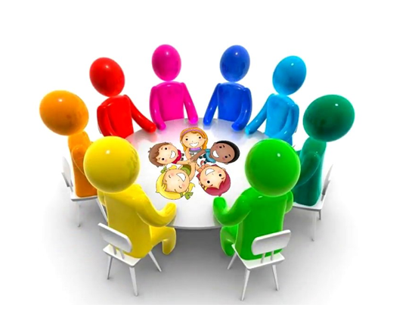

# Общие положения

Совет профилактики является специально созданным административным органом, призванным коллегиально решать основные вопросы организации профилактики правонарушений несовершеннолетних и защиты их прав.

Основная цель деятельности Совета состоит в защите прав и законных интересов учащихся школы, предотвращение их участия в противоправных действиях. Деятельность Совета профилактики основывается на принципах законности, гуманного обращения с несовершеннолетними, соблюдение прав детей и подростков. Свет в своей деятельности руководствуется Конституцией РФ, законами РФ, нормативными актами федеральных, региональных органов в исполнительной власти, а также органов местного самоуправления.

Совет профилактики является непосредственным органом, координирующим работу школы как одного из учреждений государственной системы профилактики безнадзорности и правонарушений несовершеннолетних.

# Основные задачи совета профилактики.

* 1. Организация работы по предупреждению безнадзорности и правонарушений.
  2. Координация работы всех подразделений и должностных лиц школы, занятых вопросами профилактики правонарушений.
  3. Организация работы по выявлению несовершеннолетних, а также семей, находящихся в социально опасном положении.
  4. Оказание помощи несовершеннолетним в защите и восстановлении нарушенных прав и законных интересов во всех сферах жизнедеятельности:
     + образования
     + воспитания и обращения с детьми в семье
     + обеспечение личных, а также имущественных прав.
  5. Рассмотрение персональных дел о правонарушениях несовершеннолетних.

# Состав и порядок работы

Совет профилактики создается на основании приказа директора школы, который создается ежегодно перед началом учебного года. Данным же приказом утверждается план, график работы, численный и персональный состав Совета. Совет возглавляет председатель

* директор школы, который несет персональную ответственность за организацию работы комиссии, законность принимаемых решений и контроль за их выполнением.

В состав совета на постоянной основе входят:

* Ответственный секретарь – заместитель директора школы по воспитательной работе, который обеспечивает организационную деятельность Совета, ведет протоколы заседаний.
* Члены Совет:

а) заместитель директора по УВР б) психолог

в) инспектор ПДН

г) социальный педагог

д) школьный уполномоченный по правам ребенка

е) председатели МО классных руководителей

ж) классные руководители, уделяющие вопросам профилактики особое внимание

Заседания Совета профилактики проходят не реже одного раза в четверть (за исключением летних каникул).

# Полномочия Совета профилактики

* 1. Приглашать на заседания Света профилактики несовершеннолетних, их родителей или законных представителей.
  2. Запрашивать информацию у государственных органов или иных учреждений по вопросам, входящим в компетенцию Совета.
  3. Члены Совета имеют право посещать несовершеннолетних на дому, проводить беседы с ними, их родителями, законными представителями.
  4. Решение Совета профилактики является достаточным основании ем для проведения индивидуальной профилактической работы в отношении несовершеннолетнего (постановки на внутришкольный учет).
  5. Совет профилактики вправе применить к обучающемуся дисциплинарные меры (меры педагогического воздействия), несопряженные с психическим и физическим насилием и закрепленные в Уставе школы или принятых на его основе локальных актов. Взыскание налагается в письменно форме.

6, Совет профилактики в праве выходить с представлениями:

* + - в КДН
    - ОППН
    - в отдел опеки и попечительства
    - в отдел образования
    - по вопросам осуществления мер по защите и восстановлению прав и законных интересов несовершеннолетних;
    - по выявлению и устранению причин и условий, способствующих безнадзорности и беспризорности;
    - по применению мер воздействия в отношении несовершеннолетних, их родителей или законных представителей, в случае, если меры, принятые Советом и администрацией школы, являются недостаточными, а также, если планируемые меры не входят в компетенцию Совета профилактики.

1. **Меры воздействия и порядок их применения к несовершеннолетним** Совет профилактики в пределах своей компетенции принимает решения, обязательные для исполнения сотрудниками школы, учащимися и их родителями. Решение принимается большинством голосов членов Совета профилактики, участвующих в заседании.

При применении мер воздействия к учащемуся Совет профилактики должен учитывать возраст ребенка, мотивы, характер, причины девиантного поведения ребенка в семье и школе.

*Совет профилактики имеет право:*

* 1. Обязать принести публичное или в иной форме извинение потерпевшему.
  2. Вынести предупреждение.
  3. Рекомендовать ведение индивидуальной профилактической работы с подростком (поставить на внутришкольный учет).
  4. Ходатайствовать о постановке на учет в ОППН.
  5. Ходатайствовать об ограничении в родительских правах родителей, уклоняющихся от своих прямых обязанностей по воспитанию и обучению несовершеннолетних.

# Делопроизводство Совета профилактики

Совет профилактики должен иметь материалы, подтверждающие его деятельность:

* приказ о создании Совета и его персональном составе;
* план работы;
* протоколы проведения заседаний.